TRABAJO PRACTICO

DE TIC’S

INTEGRANTES: BIANCA BAZAN- NICOLE AVILA
CURSO: 4° “A”
DOCENTE: ANDREA GOMEZ
AÑO: 2024



EL DUO INSEPARABLE

RESPUESTAS

El protocolo básico de Internet es el Protocolo de Control de Transmisión/Protocolo de Internet (TCP/IP). Este protocolo permite la comunicación entre dispositivos en redes interconectadas y es fundamental para el funcionamiento de Internet

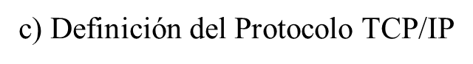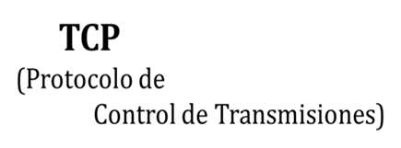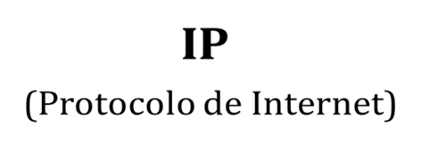
2)

El modelo de capas en TCP/IP significa que las funciones de comunicación se dividen en diferentes capas, cada una con responsabilidades específicas. Esto facilita el diseño, la implementación y el mantenimiento de redes, ya que cada capa se encarga de una tarea específica sin necesidad de preocuparse por las demás.

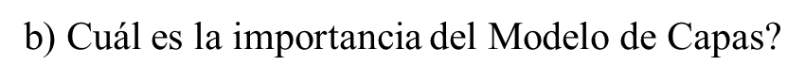
El modelo de capas es fundamental en diversos campos como la informática, la ingeniería de software y las telecomunicaciones. Proporciona una estructura organizativa que facilita el diseño, la implementación y el mantenimiento de sistemas complejos al dividirlos en capas bien definidas, cada una con funciones específicas y responsabilidades claras. Esto promueve la modularidad, la reutilización de código, la escalabilidad y la interoperabilidad, lo que hace que los sistemas sean más robustos y fáciles de desarrollar y mantener a largo plazo.
c) Con que se compara el orden de ejecución de las capas? (Elabore un ejemplo concreto)
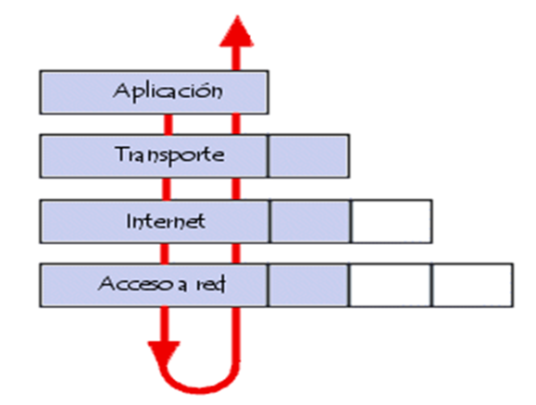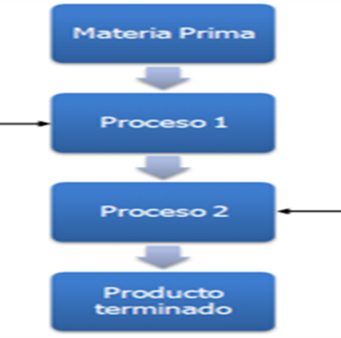
Ejemplo
Pasos:
1° buecar la app play store en caso de android ,en caso de iphone app store oh en computadora buscar en google ,etc
2° descargar la app llamada instagram
3° abrir la app y crear una cuenta
4° colocar todo los datos que nos pide la app (datos personales)
5° luego de completar con nuestros datos ya tenemos la cuenta que podemos editarla a nuestro gusto(cambiar el nombre,fotos,descripción,etc)
6° luego de todos esos pasos podemos interactuar con las personas que queramos,seguir,dar like,hablar por chat,etc

d) Describa brevemente cada capa del Modelo TCP/IP. Nombre algunos de los protocolos presentes en cada capa.
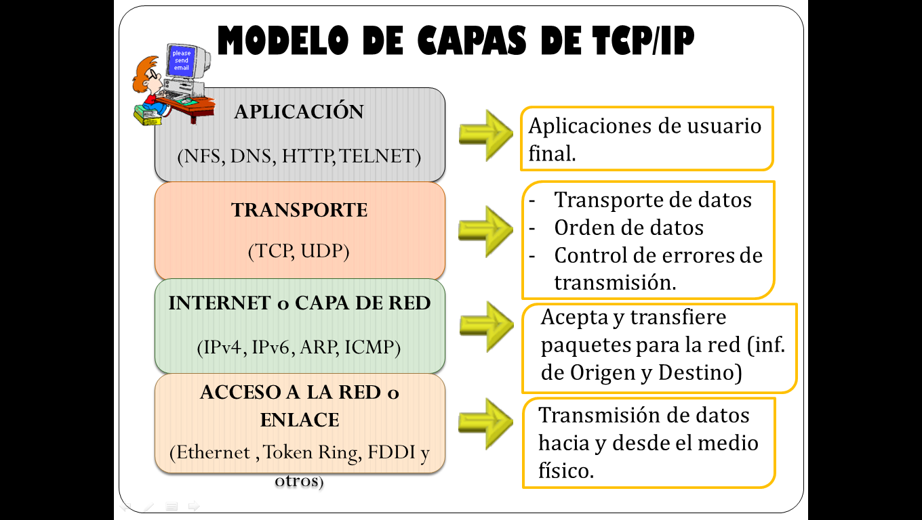

Dirección física: 30-9C-23-DD-10-9C
Direccion IP:
IPv6 local: fe80::c8ab:9958:3e41:3350%14(preferido)
IPv4:192.168.0.107(preferido)
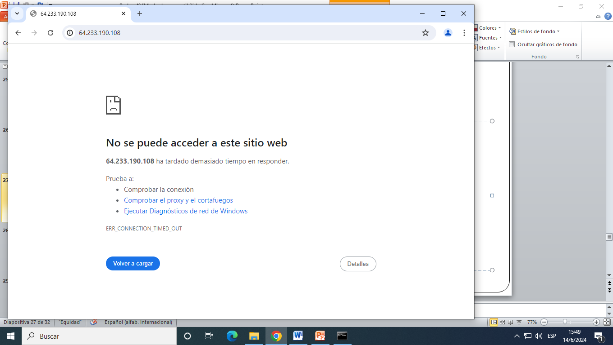


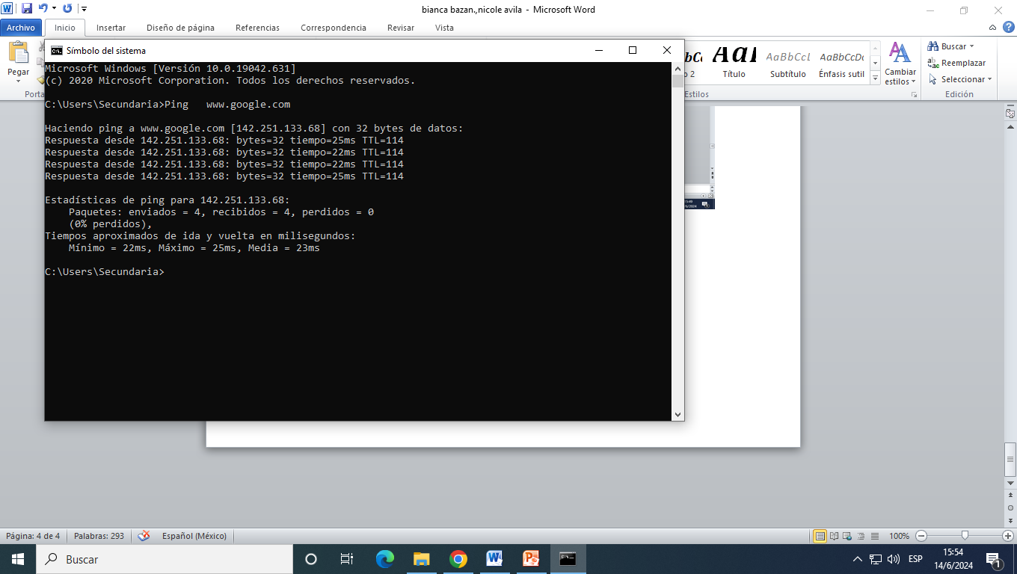

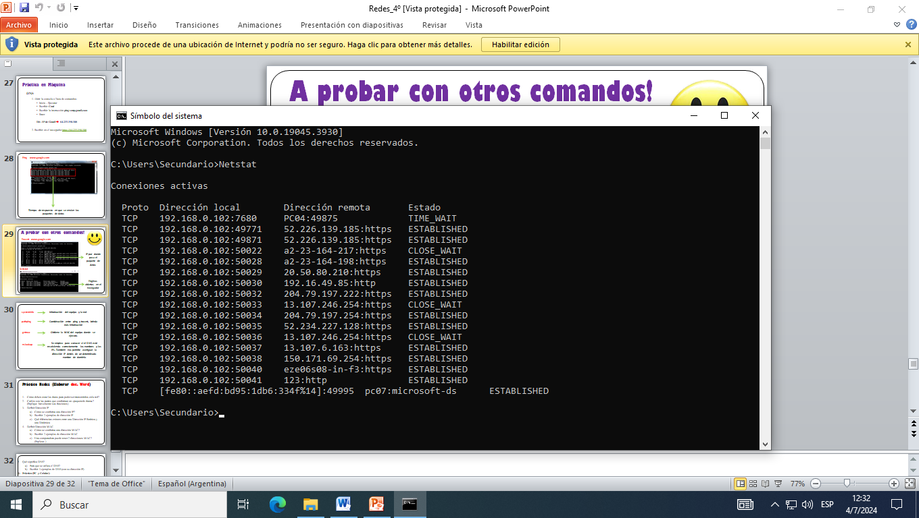

Netstat
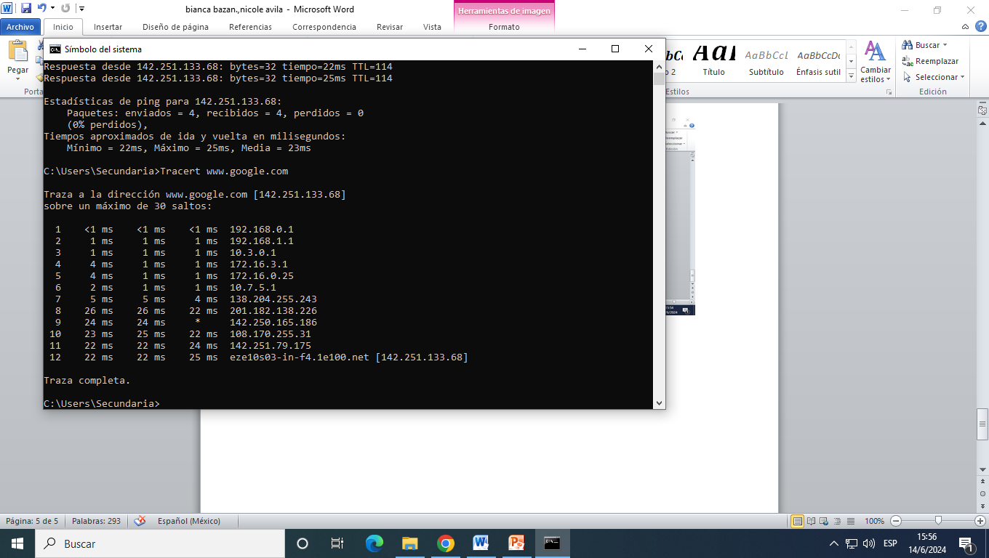
Práctico Redes
- Cómo deben estar los datos para poder ser transmitidos en la red?

La transmisión de datos puede ser símplex (solo en una dirección, del emisor al receptor), semidúplex (en ambas direcciones pero no al mismo tiempo) o dúplex completo (en ambas direcciones simultáneamente)
- Cuáles son las partes que conforman un «paquete de datos»? (Explique brevemente sus funciones)
- Los paquetes constan de dos partes: el encabezado y la carga útil. El encabezado contiene información sobre el paquete, como sus direcciones IP de origen y destino (una dirección IP es como la dirección postal de un ordenador). La carga útil son los datos reales.

- Definir Dirección IP
IP significa “protocolo de Internet”, que es el conjunto de reglas que rigen el formato de los datos enviados a través de Internet o la red local. En esencia, las direcciones IP son el identificador que permite el envío de información entre dispositivos en una red.
    - Cómo se conforma una dirección IP?
Identificación única. Se puede modificar. Compuesta por cuatro combinaciones de números (de 1 a 3 cifras): 192.168.54.7
    - Escribir 2 ejemplos de dirección IP
- 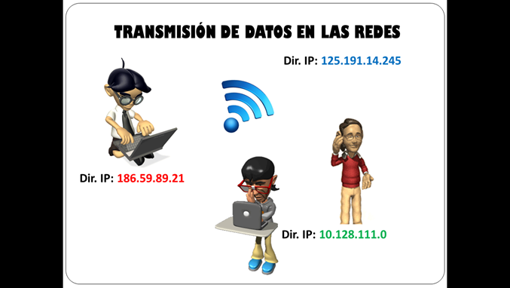
    - Qué diferencias existen entre una Dirección IP Estática y una Dinámica
- 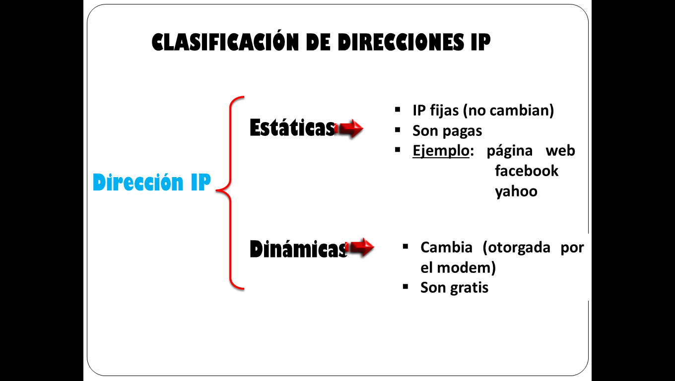

  - Definir Dirección MAC
La dirección MAC identifica la tarjeta de red de un dispositivo y no es variable. Mientras la dirección IP sí que varía y su función es identificar a un dispositivo dentro de una red concreta.
    - Cómo se conforma una dirección MAC?
(Control de Acceso al Medio físico)
Identificador único.No se puede modificar.Identifica físicamente a un elemento del hardware. Compuesta por seis parejas de números (0 al 9) y letras (A a la F), separados por 2 puntos: F0:23:D2:52:B4:A5
    - Escribir 2 ejemplos de dirección MAC
- 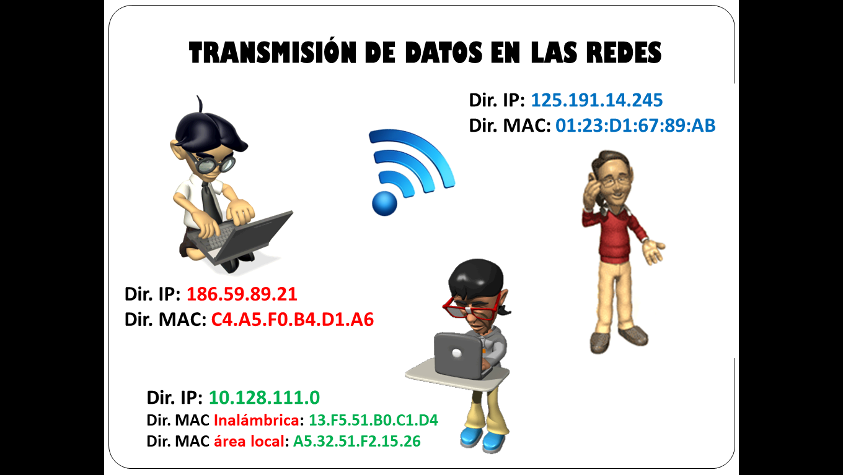
    - Una computadora puede tener 2 direcciones MAC? (Explicar )
Si puede tener depende a la red que este conectado
      - Qué significa DNS?
DNS corresponde a las siglas en inglés de "Domain Name System", es decir, "Sistema de nombres de dominio". Este sistema es básicamente la agenda telefónica de la Web que organiza e identifica dominios.

    - Para que se utiliza el DNS?
DNS corresponde a las siglas en inglés de "Domain Name System", es decir, "Sistema de nombres de dominio". Este sistema es básicamente la agenda telefónica de la Web que organiza e identifica dominios.
    - Escribir 3 ejemplos de DNS (con su dirección IP)
- 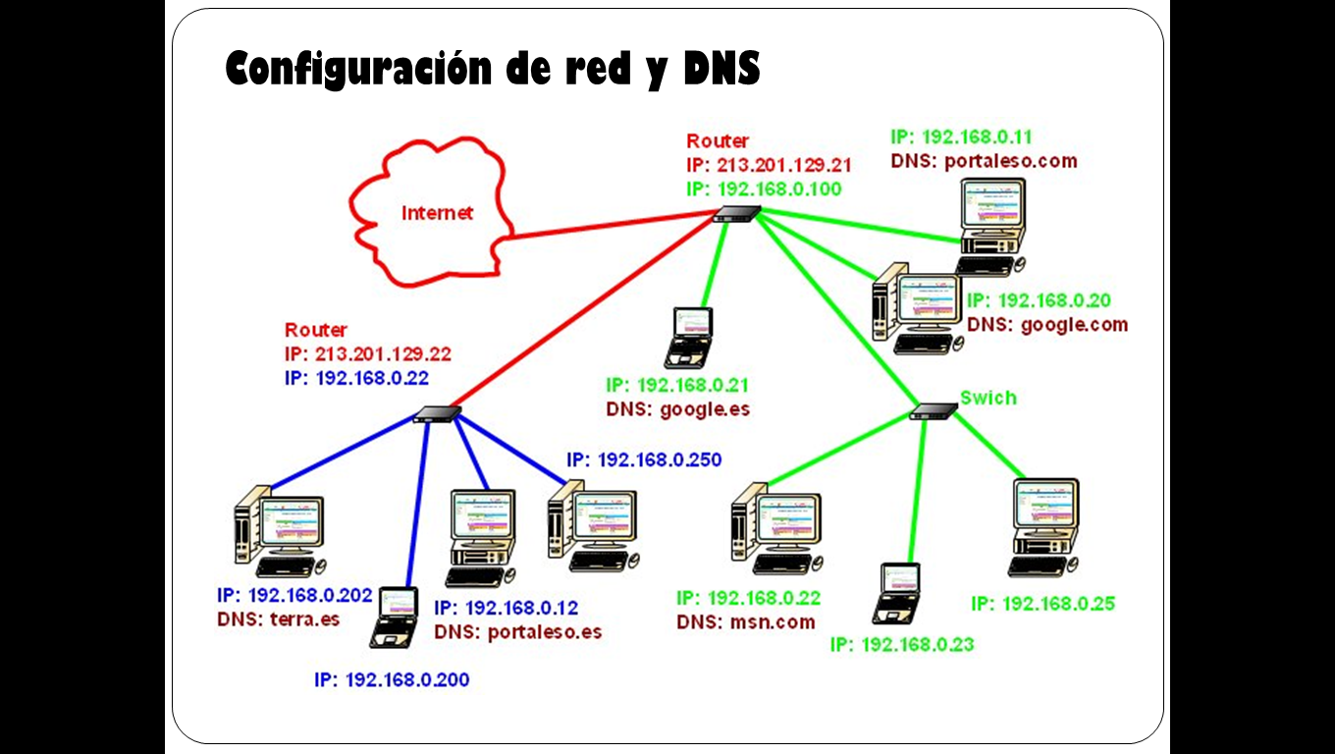

Práctica en pc
      - A) ¿Cuál es la dirección física de la computadora? (Según conexión inalámbrica)
Dirección física. . . . . . . . . . . . . : D0-50-99-54-B8-97
- ¿Cuál es la dirección física de la computadora? (Según conexión de área local)
Servidores DNS. . . . . . . . . . . . . . : 192.168.0.1
C) ¿Cuál es la dirección IP de tu equipo?
Dirección IPv4. . . . . . . . . . . . . . : 192.168.0.112(Preferido)

D) Realizar las mismas acciones con tu celular (Dirección MAC e IP)
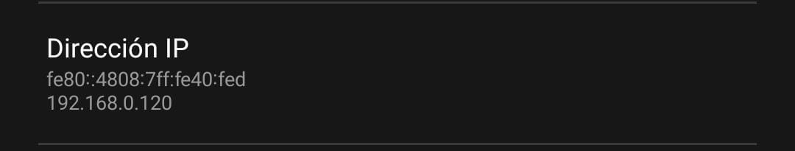


E) Averiguar dirección IP de facebook y youtube (ping www.google.com)
DIRECCION IP DE YOU TUBE:Haciendo ping a www.google.com [142.251.133.68]
DIRECCION IP DE FACEBOOK:Haciendo ping a star-mini.c10r.FACEBOOK.com [31.13.94.35]
      - Porqué son importantes la dirección IP y la MAC?

Ambas direcciones sirven para identificar un dispositivo. Sin embargo, la dirección IP identifica una conexión a un dispositivo en una red y la MAC identifica un dispositivo que participa en una red.

